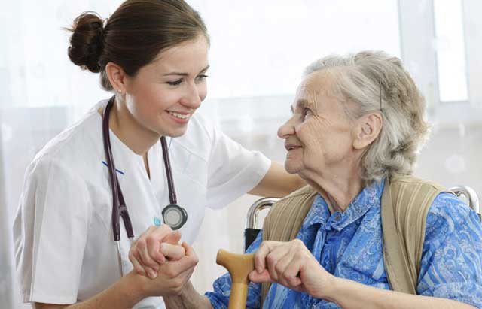


Акция Омской профессиональной сестринской ассоциации, посвященная Всемирному дню психического здоровья

10 октября 2013 г.

День психического здоровья входит в перечень всемирных и международных дней, отмечаемых ООН. В 2013 году, по рекомендации ВОЗ, тематика даты связана с ментальным здоровьем пожилых людей.
Первоочередной целью Всемирного дня психического здоровья является содействие сокращению расстройств: шизофрении, болезни Альцгеймера, наркотической зависимости, эпилепсии, умственной отсталости. Кроме того, задачей проведения Дня психического здоровья является применение культурных традиций и улучшение эмоционального климата для укрепления психического здоровья и профилактики психических заболеваний.
Всемирный день психического здоровья призван привлечь основное внимание укреплению психического здоровья на протяжении всей жизни с тем, чтобы обеспечить здоровый жизненный старт для детей и предотвратить психические расстройства в зрелости и старости.
По инициативе специализированной секции ОПСА «Сестринское дело в психиатрии и наркологии» сестринский персонал г. Омска и Омской области поддержал призыв Всемирной федерации психического здоровья и принял участие в профилактической акции.
Акцию поддержали 40 медицинских организаций и медицинский колледж:
- областные (13): ОКБ, КПБ им. Н.Н.Солодникова, ОДКБ, ККВД, КПТД, КОД, НД, ГВВ, КДЦ, КОБ им. В.П. Выходцева, СДТКБ, КПТД №4, ЦВМР МЗОО;
- городские (14): ГКБ №4, КРД №1 (акушерский стационар), ГП №1, ГДКБ №3, МСЧ №7, ГП №11, ГБ №3, ГКБ №1 им. Кабанова А.Н., КРД №6, ГК БСМП №1, ГП №6, ГБ №9, ГП №9, ВКЛ;
- сельские (11): Азовская, Большереченская, Горьковская, Исилькульская, Любинская, Муромцевская, Называевская, Одесская, Павлоградская, Полтавская, Тарская ЦРБ;
- учреждения социальной службы (1): Нежинский геронтологический центр;
- образовательные (1): БОУОО «Медицинский колледж».
В акции приняли участие 3129 медицинских сестер 12 акушерок , 13 фельдшеров, 75 врачей, 20 психологов, и 12 студентов медицинского колледжа, волонтеры клуба «Вита». Были подготовлены различные формы информации, как для пациентов и их родственников, так и для других групп населения.
Участниками для проведения акции подготовлены: памятки - 1742 шт., брошюры - 30 шт., буклеты - 649 шт., листовки - 3124 шт., рефераты - 45 шт., санитарные бюллетени - 70 шт., фотостенд «Наши праздники и будни» - 1 шт., плакаты - 28 шт., презентации - 6 шт., уголки здоровья - 39 шт., смайлики - 15 шт., информационные листы - 2 шт., 11 видеофильмов.
Проведены: конкурс рисунков для детей, детские спортивные соревнования, игры с детьми, анкетирование пациентов (210 чел.), медицинских работников (2425 чел.), тестирование (98 чел.), проведены концерты для пациентов, беседы с пациентами и их родственниками (2838 чел.), школы здоровья (15), лекции (23), тренинги (10), семинары и конференции (26).

Проведены: выступление на телевидении: «Школа Здоровья» 12 канал (5), «Сибирский лекарь» 12 канал – 1, статьи в СМИ – 3; выступления на радио – 2, консультации психолога – 300. Организована «горячая линия» у нарколога – 1. Работала «горячая линия» телефона доверия, где принято 89 обращений. Все подготовленные материалы были представлены и розданы пациентам, родственникам и населению. Акцией охвачено 9351 человек.
По результатам акции повысилась информированность населения о профилактике и лечении психических заболеваний, получены положительные отзывы граждан об оказании специализированной психолого-психиатрической помощи. Были высказаны слова благодарности от коллег и граждан, как в устной, так и в письменной форме, за полезную и нужную информацию для людей, оказавшихся в трудной жизненной ситуации.
Этот день стал объединяющим, вызвал интерес к теме душевного здоровья и способствовал росту популярности мероприятий по охране и улучшению психического здоровья людей.
__________________________________________________________________________
Омская профессиональная сестринская ассоциация выражает благодарность участникам акции за активную гражданскую позицию и проведенную работу и надеется, что их примеру последуют и другие медицинские сестры Омской области!
Специализированная секция ОПСА
«Сестринское дело в психиатрии и наркологии»

